Toets Kunst Algemeen / Massacultuur
Naam ……. klas CH5B kubv2
docent P. van Steenwijk. Tijd …………………………
Datum 21 oktober 2014 Punten ……….. Cijfer………………..
-------------------------------------------------------------------------------------------------------------------
Algemene informatie: methode: Art History: Periode 1

Massacultuur De Twintigste eeuw Leerboek
Diagnostische toets; Boek: Art History De twintigste eeuw Massacultuur blz 84 t/m 105 en blz 119
ELO http://factorywall.wikispaces.com/Factorywall+566
Internet moet je alleen gebruikt om toegang te krijgen tot deze toets en de “gelinkte” informatie”
Je mag je antwoorden ook onder de vragen in blauw typen en de repetitie aan het einde van de toets binnen 2 minuten opsturen naar: pvansteenwijk@hetccc.nl
Sla de toets dan wel tussentijds op.
Bij de vragen is geprobeerd rekening gehouden met RTTI beleid. ( http://docentplus.nl/meten-met-rtti/ http://docentplus.nl/publicaties/publicatie-handboek-rtti/) R = Reproductie T1 = Toepassingsgericht niveau 1, training T2 = Toepassingsgericht niveau 2, transfer I = Inzicht
Elke vraag levert a= 1 b= 2 c= 3 en d)= 4 punten op. Totaal 10 punten per vraag.
1) Kunst voor de massa
blz 84 85
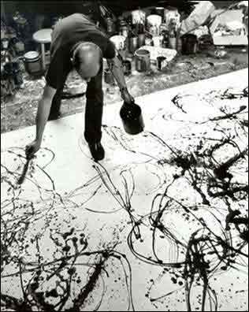

De Kooning en Pollock hoorde beide tot een bekende stroming in de Amerikaanse schilderkunst na de Tweede Wereldoorlog.
a) Wat is de naam van deze stroming.

b) Omschrijf de verschillen tussen het werk van beide kunstenaars.
de Kooning
Pollock
c) Waarom vormt het werk van Jackson Pollock zo’n mooie schakel tussen
de Moderne en de Massacultuur?

d) Jackson Pollock laat zich negatief uit over Picasso als hij letterlijk zegt:
“Die klote Picasso”. Natuurlijk had Pollock geen hekel aan Picasso maar wat
vormde dan de aanleiding tot zijn uitlating?

2) Engagement Hippies en Provo’s blz. 97 t/m 105.

Bob Dylan is bekend geworden door zijn protestsongs. Hij werd geïnspireerd door
Woody Guthrie bekend van het lied This land is your land.
http://www.youtube.com/watch?v=wxiMrvDbq3s This land is your land.
Dylan hield er een kritische visie op na en werd zo bekend als protestzanger
http://www.youtube.com/watch?v=vWwgrjjIMXA Blowing in the wind.

Zangers konden na de bekende protestsongs kiezen voor een standpunt
Twee songs met de situatie in Amerika als achtergrond staan hieronder als voorbeeld.

http://www.youtube.com/watch?v=LBdeCxJmcAo
http://www.youtube.com/watch?v=7oVzHm_S0-A

a) Leg uit waaruit de verschillen in de songs bestaan en hoe deze tot stand konden
komen. Benoem er minstens vier per zanger.

Mc Donald :
Sprinsteen :

b) Wereldleiders identificeren zich graag met zangers, artiesten en kunstenaars
http://www.youtube.com/watch?v=HE4H0k8TDgw
http://www.youtube.com/watch?v=ytItUIoq2Wc
Wat proberen ze hiermee te bereiken?

c) Boudewijn de Groot is de bekendste Nederlandse protestzanger.
Zijn lied welterusten meneer de president heeft grote invloed gehad op
de Nederlandse bevolking.
https://www.youtube.com/watch?v=jaSQYve8QOE
http://www.youtube.com/watch?v=KkYmqbNXIlk

Geef je mening over de relatie tussen de tekst en de opbouw van de melodie.

d) Amerika kent verschillende standpunten ten aanzien van oorlog en vrede in de
periode van de hippiecultuur.

Bekijk de scene vanaf 1.40 – 2.30 http://www.youtube.com/watch?v=0kyE4YxRbdY
Bekijk de scene vanaf 340 – 4.05 http://www.youtube.com/watch?v=3vO0Pvhq1FA

Hoe zou je het standpunt van Bruce Springsteen willen omschrijven?
http://www.youtube.com/watch?v=gg3DleXrT-o Tot 5.00 bekijken.

3) Film 91,96,104,105.

Lees het deel uit de recensie over de film Easy Rider en bekijk de trailers en fragmenten.

Get your motor runnin’, Head out on the highway, Lookin’ for adventure And whatever comes our way. Stel je eens voor: de wind in je gezicht, een goede vriend aan je zijde. De wereld draait alleen om jou, de eindeloze weg en je Harley Davidson. De film ‘Easy Rider’ vertegenwoordigt het ultieme vrijheidsgevoel dat oprukte toen de hippiecultuur zijn intrede deed in de Amerikaanse samenleving. Op vele vlakken is de film baanbrekend geweest, omdat er werd afgeweken van alles dat men gewend was in Hollywood. Er is geen gestructureerd script, geen traditioneel liefdesverhaaltje, de film werd gemaakt vóór jongeren en dóór jongeren en heeft een soundtrack die in zijn geheel bestaat uit popmuziek. Je kunt dan ook zeggen dat ‘Easy Rider’ de eerste lowbudget-cultfilm was die wereldwijd een groot succes was en deuren opende voor toekomstige filmmakers. ( bron http://cinemagazine.nl/easy-rider-1969-recensie/ )
Bekijk de volgende delen
http://www.youtube.com/watch?v=mJS8j9YYB9w
http://www.youtube.com/watch?v=Mm_CEmybOjc bekijken tot 2.00 min.
http://www.youtube.com/watch?v=LMc-T6z0YyM bekijken tot 2.00 minuten.
extra fragmenten http://www.youtube.com/watch?v=mJS8j9YYB9w
eventueel bekijken .

a) Met welke cultuur vormde de film Easy rider een contrast in Amerika?

b) Welke belangrijke thema’s uit de hippiecultuur worden zichtbaar en hoorbaar
in deze film?

c) Waarom wordt de film Deer Hunter als controversieel gezien?
Trailer: https://www.youtube.com/watch?v=3Gqit3zVmyc

d) Films doorbreken taboes.Quentin Tarantino zorgt voor een nieuwe kijk op
het gebied van de film.
Welke taboes worden door de films doorbroken en op welke manier laat Quintin
Tarentino dit zien?

http://www.youtube.com/watch?v=eUdM9vrCbow

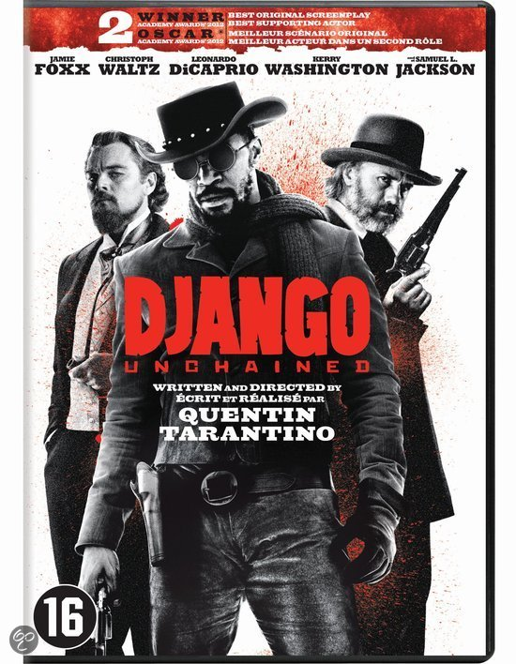
http://www.bol.com/nl/p/django-unchained/1002004013374537/

